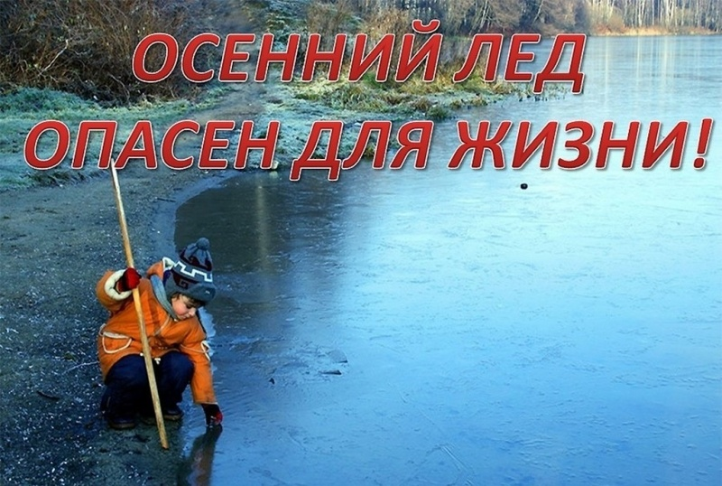
Помните, что выход на неокрепший лед может привести к трагедии. В осенний период лед на водоемах еще очень тонкий и непрочный. Он может проломиться под весом человека, и оказаться в ледяной воде – это смертельно опасно!
Основные правила безопасности на льду в осенний период.
НИКОГДА не выходите на лед, если не уверены в его прочности! Особенно это касается первых заморозков. Даже если вам кажется, что лед крепкий, он может быть тонким у берегов, в местах впадения ручьев и рек, а также вблизи растительности.
Объясните детям об опасности игр на льду. Убедитесь, что они знают, что нельзя выходить на лед без присмотра взрослых.
Обращайте внимание на предупреждающие знаки. Если видите знаки "Выход на лед запрещен" или "Осторожно, тонкий лед!", ни в коем случае не игнорируйте их!
Не проверяйте прочность льда ударами. Это опасно
Не катайтесь на коньках на необорудованных водоемах. Используйте только специально подготовленные катки.
Если вы увидели, что кто-то провалился под лед, немедленно сообщите об этом взрослым или позвоните в службу спасения по номеру 112!
Что делать, если вы провалились под лед.
Не паникуйте! Постарайтесь выбраться на лед, широко раскинув руки.
Попытайтесь лечь на лед грудью и медленно ползти к берегу.
После того, как выберетесь на берег, немедленно снимите мокрую одежду и согрейтесь.
Помните! Ваша безопасность – в ваших руках! Будьте внимательны и осторожны на водоемах в осенний период!

